Идеи для игр от педагога-психолога
Дорогие родители, хочу поделиться с вами очень интересными идеями марафона, который проводит кандидат педагогических наук Анастасия Рындина в рамках творческих занятий и развития детей в процессе самоизоляции. Данные игры можно использовать как отдельные, так и выполнять шаг за шагом.
Часть 1.
«Привет! Вчера мы договорились с вами о том, что организуем "успокоительный курс" с заданиями, играми и просто делами. Начать я предлагаю с наведения порядка дома, нахождения ненужных вещей, материалов и превращения их в игрушки. Готовы?
Расхламляться мы будем не по привычным нам схемам, не по книгам известных авторов, которые увлечены уборкой и посвящают ей большую часть своей жизни. Мы будем это делать по-своему, по свой системе. У каждого она будет своя. И помогут ее нам выработать наши дети!
Уборка может из тяжкой обязанности мамы превратиться в увлекательное дело для двоих, троих и даже четверых! Уборка может сближать, уборка может стать по-настоящему развивающим занятием для малыша!
ЗАДАНИЕ:
Сегодня и завтра расхламляемся «по-мелкому»: перебираем лекарства, избавляемся от тех, которые засохли или у которых закончился срок годности. Ребенок помогает расставлять бутылочки, коробочки, «лечит» куклу, поит ее лекарством. Следим за тем, чтобы ему не достались баночки, от которых легко откручивается крышка, ртутный градусник, таблетки без облаток. Находим среди лекарств облатку из-под крупных таблеток и приступаем к выполнению следующего задания.
Из облатки от таблеток и черного перца (на бумаге вырезаем дырочки, вставляем облатку, вкладываем перец, заклеиваем белой бумагой с обратной стороны) мы мастерим открытку или поделку. Малышу мы делаем такую игрушку сами, а детям постарше можно предложить только белую основу с глазами – пусть создадут такую игрушку самостоятельно!»

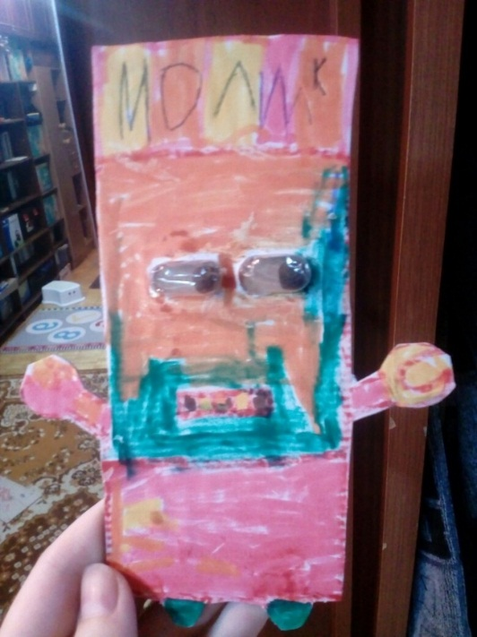

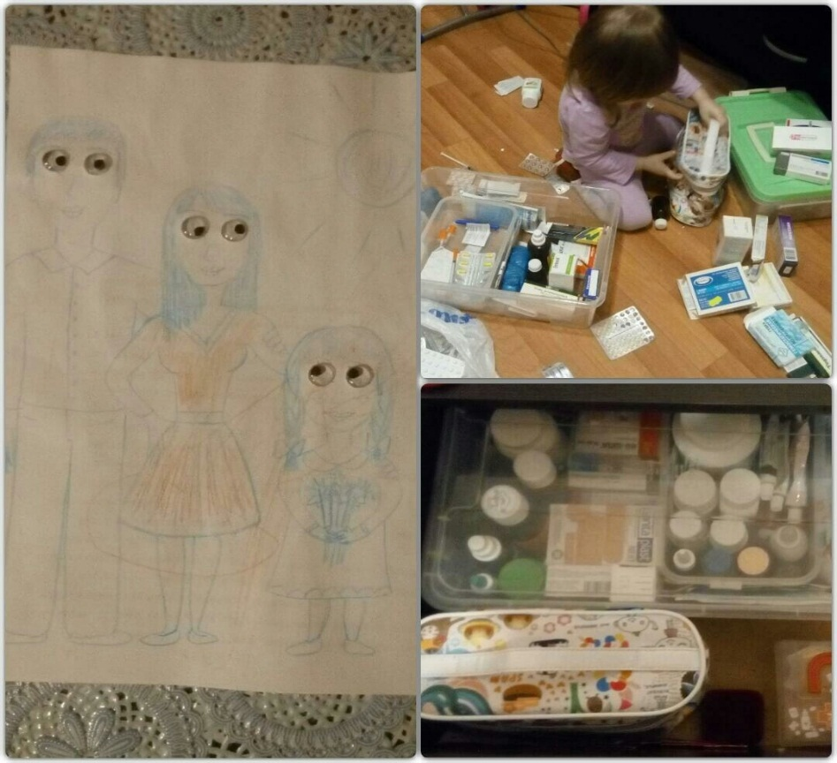

Часть 2. «Сегодня займемся полками (или одной полкой) с одеждой.
И задача у нас прежняя: мы прибираемся (без фанатизма!), разбираем вещи и играем! А играем мы так:
1. Собираем в пакет (в наволочку) ненужную одежду и устраиваем боксерские бои с новой "грушей. И даже если у вас есть старая, новая будет пользоваться успехом. И даже если у вас дома милые девочки, которые любят розовые воздушные юбочки, можно попробовать. У нас на дне рождения из все гостей больше всего "выбивать подушку" понравилось самой милой и нежной девочке. Польза? Польза есть: и физическое развитие, и выброс напряжения!
2. Выбираем одежду, которая мала ребенку и набиваем ее чем-то не очень нужным. Получится "чучелко". А точнее - кукла, мягкая и приятная. Мы таких кукол делаем на двух курсах, задание идет хорошо. И сейчас в нем есть дополнительная польза. Если вы сидите дома, то ребенок уже соскучился по сверстникам (а вы замучились кататься с ребенком на поезде, пить чаек из пластмассовой посудки, быть больным и терпеть уколы шариковой ручкой). И такая кукла может выступить в роли "сверстникозаместителя" (простите мне словотворчество).
Пример кукол вы можете увидеть на фото.
3. Мы выдаем ребенку старую папину одежду. Например, свитер. И ребенок его надевает и превращается в чудовище с длинными свисающими рукавами. И гоняет нас по квартире с жуткими воплями )
4. Мы выдаем нужную и нарядную одежду. И пока мы разбираем полки, ребенок играет в показ мод. Девочки будут рады нарядным платьям, туфлям на каблуках, мальчики - папиным перчаткам, сапогам для рыбалки. На всякий случай напишу, что маленькие мальчики могут захотеть быть, "как мама". И это нормально!
5. Придумываем ребенку образ. Колготки на голове - зайка. Шляпа до плеч - Незнайка. Мамино свадебное платье - принцесса. Даем попрыгать, походить в образе.
Вы можете выбрать один из этих способов игры (а не все пять).
Если мы не можем проконтролировать весь мир, то начнем возвращать порядок в свою жизнь с маленьких шагов!»
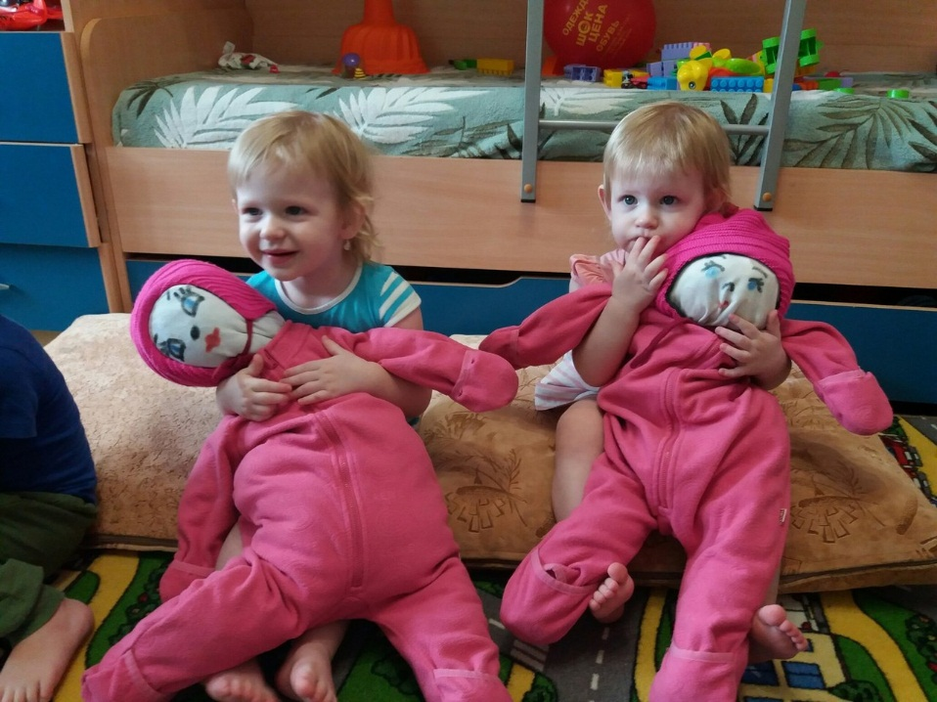

Часть 3.
«Давайте третий день посвятим разбору игрушек: убедимся, что все игрушки нужные, любимые и правильные. Вчера у наших малышей стало больше игрушек. Поэтому сегодня мы занимаемся разбором детских «богатств» и тоже производим расхламление. На этот раз оно будет менее глобальным, более щадящим. Нам не нужно напугать ребенка, мы не хотим создать стрессовую ситуацию, оставив только три-четыре игрушки из всего многообразия, которое хранится в детском шкафу или ящике.
По какому принципу мы разбираем игрушки? У меня есть несколько предложений. Мы можем пересматривать игрушки и делить их на:
1. Актуальные и неактуальные по возрасту (например, мы понимаем, что полуторогодовалый малыш перерос погремушки, одну можно оставить – для его будущего музыкального оркестра, а остальные передарить).
2. Любимые и нелюбимые (используемые ребенком и лежащие мертвым грузом). Однако тут будьте максимально осторожны: бывает, что малыш вспоминает о какой-то игрушке, которая необходима для его игры (а до этого не использовалась несколько месяцев), советуйтесь с ребенком!
3. Хорошие игрушки и плохие (игрушки и антиигрушки). Сегодня я опубликую информацию, которая позволит понять, как отличить хорошую игрушку от антиигрушки (уверена, на интуитивном уровне многие и так это чувствуют). При этом хочу вас предостеречь! Если у ребенка есть антиигрушка, которую он уже нежно любит, не нужно ее выбрасывать! А вот если вы найдете откровенные антиигрушки среди «мертвого груза», есть смысл от них избавиться.
И у нас есть еще четвертый способ разбора игрушек – это комбинация выше перечисленных способов!
ВНИМАНИЕ! Обязательно советуйтесь с ребенком (особенно с малышом, который старше полутора лет). Вы можете не делать только две группы («игрушки, которые остаются» и «игрушки на выброс»). Вы можете создать дополнительные группы: «игрушки на улицу» (подломанные машины, машинки, давно забытые могут переехать в ящик с уличными игрушками и послужить стимулом для новой и интересной игры), «игрушки в подарок» (внимательно отнеситесь к особенностям ребенка: любит ли он делиться игрушками, если нет – он оставит все игрушки себе).
И ЕЩЕ РАЗ ВНИМАНИЕ! Есть игрушки, которые ОБЯЗАТЕЛЬНО ДОЛЖНЫ БЫТЬ У РЕБЕНКА! Это самодельные игрушки! Помните популярную нынче теорию Чепмэна? По мнению Гарри Чепмэна, семейного психолога и консультанта, автора бестселлера "Пять языков любви для детей", в душе каждого ребенка есть эмоциональный сосуд, который нужно наполнять безусловной любовью. Когда малыш чувствует себя любимым, он развивается нормально, когда же емкость опустошается, начинаются проблемы. Большинство родителей очень любят своих детей, но не всегда умеют наполнять этот самый сосуд любовью, показывать свою любовь, говорить с ними на одном языке любви. Всего Чепмэн выделяет пять способов выразить свои чувства: прикосновения, время, слова, подарки и забота. Это довольно спорный подход, особенно по отношению к детям до 10 – 12 лет. Но! Когда мы вместе с ребенком мастерим игрушку, то задействуем все эти пять языков: мы вместе проводим время, мы находимся рядом физически (часть своего тепла мы вкладываем в игрушку, она его хранит), мы разговариваем, мы создаем что-то, что интересно и важно ребенку (проявляем заботу) и делаем настоящий, вещественный подарок».
Можно расставить игрушки и обводить их тень (пример на фото).
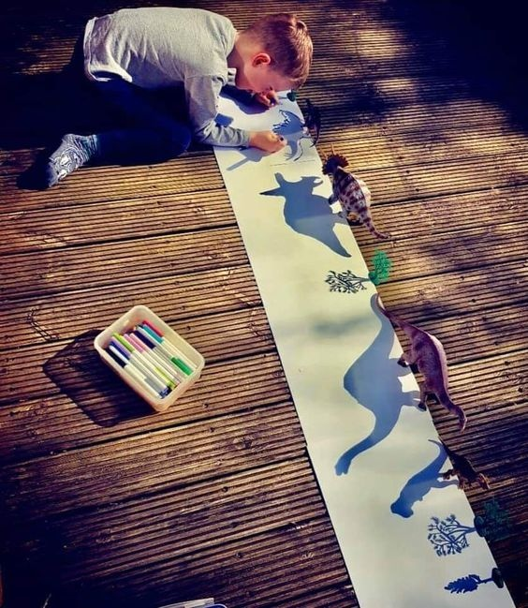
Палатки из одеял - самая подходящая для сегодняшнего момента игра!
Во-первых, потому что строительство - надолго. Дети могут сами устроить себе жилище, а могут долго обживаться в том, которые вы сделаете вместе.
Во-вторых, в домике можно пересиживать вымышленные опасности (дождь, метель, монстров). И эта игра позволит взять тревоги и страхи под контроль.
Дети любят строить самодельные домики. Когда ребенок расслабляется, он ведет себя свободно и делает что хочет. Игра в “домик” поможет детишкам расти спокойными и уверенными в себе, чувствовать себя в безопасности.
Важно не запрещать строить домик, а лучше поддержать ребенка, не навязывая ему свои правила.
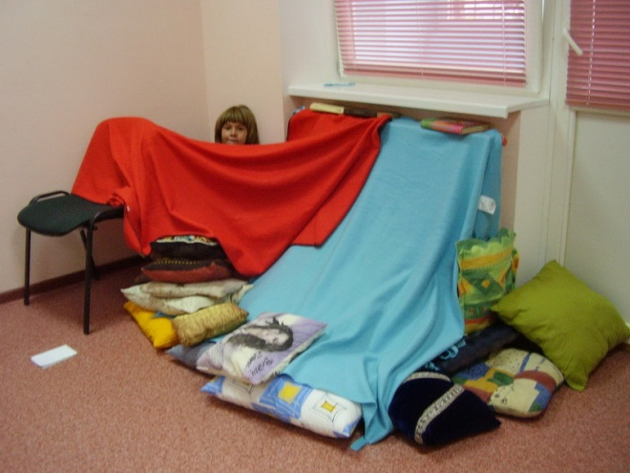

Подготовила педагог-психолог Кожохина К.В.

